Блок 2, практическая работа к теме 2.4

Формируемые компетенции

DL-3
Компьютерное зрение

Индикатор DL-3.1
Студент способен
- выбирать предобученные модели;
- использовать TensorFlow Lite;
- применять OpenCV;
- сравнивать различные модели;
- проводить оценку качества;
- анализировать влияние параметров модели.

LC-5
Промышленная разработка и развертывание

Индикатор LC-5.1
Студент способен
- выполнять развертывание модели на edge-устройстве;
- выбирать инструменты разработки;
- оптимизировать вычисления;
- анализировать производительность системы.

Продолжительность - 4 академических часа.

После выполнения работы студент должен знать
- архитектуру TensorFlow Lite;
- особенности edge AI;
- особенности Raspberry Pi;
- преимущества MobileNet;
- особенности YOLO Tiny;
- методы ускорения инференса;
- влияние размера входного изображения;
- методы оценки производительности.

После выполнения работы студент должен уметь
- устанавливать TensorFlow Lite Runtime;
- использовать OpenCV;
- подключать USB-камеру;
- выполнять инференс в реальном времени;
- измерять FPS;
- анализировать задержку;
- выбирать оптимальную модель.

Методическое пособие

Практическая работа №

Развертывание лёгкой модели компьютерного зрения на Raspberry Pi

Тема
Развертывание модели компьютерного зрения TensorFlow Lite (MobileNet SSD / YOLO Tiny) на Raspberry Pi. Детекция движения и распознавание объектов в режиме реального времени.

Цель работы
Получить практические навыки развертывания моделей глубокого обучения на edge-устройствах, освоить методы оптимизации инференса и исследовать влияние архитектуры модели и параметров исполнения на скорость и качество обнаружения объектов.

Используемое оборудование
- Raspberry Pi 4 (4–8 GB) с Raspberry Pi OS
- USB Camera (UVC стандарта)
- монитор с HDMI входом
- комплект клавиатура+ мышка (USB)

Используемое ПО
- OpenCV для Python
- TensorFlow Lite Runtime
- NumPy
- Matplotlib
- Python 3.11

Сведения о терминологии и краткие теоретические сведения

Edge AI (периферийный искусственный интеллект) - это технология, при которой модели искусственного интеллекта выполняют обработку данных непосредственно на конечном устройстве (edge-устройстве), без передачи информации в облако или удаленный сервер. К таким устройствам относятся: одноплатные вычислители с контроллерами на основе CPU ARM, RISC-V и пр, например Raspberry Pi, NVIDIA Jetson. Также в эту категорию устройств относят смартфоны, промышленные контроллеры, интеллектуальные камеры, беспилотные летательные аппараты, микроконтроллеры с поддержкой ИИ (интегрированными блоками ускорения работы неросетевых моделей).

Основные преимущества Edge AI
- Низкая задержка - обработка выполняется локально в режиме реального времени.
- Автономность - устройство может работать без подключения к Интернету.
- Конфиденциальность - данные не покидают устройство.
- Снижение нагрузки на сеть - отсутствует необходимость постоянно передавать видеопоток на сервер.

Недостатки
- Ограниченные вычислительные ресурсы и объем памяти.
- Необходимость использовать компактные и оптимизированные модели (например, MobileNet, YOLO Tiny, TensorFlow Lite).
- Более сложная оптимизация программного обеспечения для достижения высокой производительности.

Примеры применения
- камеры видеонаблюдения с обнаружением людей;
- системы «умного дома»;
- автономные роботы;
- беспилотный транспорт;
- промышленный контроль качества;
- системы распознавания объектов на Raspberry Pi.

TensorFlow Lite (TFLite) - облегчённая версия библиотеки TensorFlow, предназначенная для быстрого выполнения предварительно обученных моделей искусственного интеллекта на устройствах с ограниченными вычислительными ресурсами (Raspberry Pi, смартфоны, микроконтроллеры и другие edge-устройства).
Основные особенности:
- небольшой размер библиотеки и моделей;
- высокая скорость инференса;
- поддержка оптимизированных и квантизованных моделей (например, INT8);
- низкое потребление памяти и энергии.

MobileNet - семейство лёгких сверточных нейронных сетей, разработанных для работы на мобильных и встраиваемых устройствах с ограниченными вычислительными ресурсами.
Главная особенность MobileNet - использование глубинно-разделяемых свёрток (Depthwise Separable Convolutions), которые значительно уменьшают количество вычислений и размер модели при сохранении приемлемой точности.
Преимущества:
- высокая скорость работы;
- небольшой размер модели;
- низкое потребление памяти;
- подходит для Raspberry Pi, смартфонов и других edge-устройств.
Недостаток:
точность обычно немного ниже, чем у более крупных моделей (например, ResNet или EfficientNet).

YOLO Tiny - облегчённая версия семейства нейронных сетей YOLO (You Only Look Once), предназначенная для быстрого обнаружения объектов в режиме реального времени на устройствах с ограниченной вычислительной мощностью.
В отличие от полной версии YOLO, модель YOLO Tiny содержит меньше слоёв и параметров, благодаря чему работает значительно быстрее, хотя и с несколько меньшей точностью.
Преимущества:
- высокая скорость инференса;
- небольшой размер модели;
- подходит для Raspberry Pi, Jetson Nano и других edge-устройств;
- обнаруживает несколько объектов на одном изображении.
Недостаток:
более низкая точность по сравнению с полноразмерными версиями YOLO.

OpenCV (Open Source Computer Vision Library) - это открытая библиотека компьютерного зрения и обработки изображений, содержащая большое количество готовых алгоритмов для работы с фото и видео.
С помощью OpenCV можно:
- захватывать изображения и видеопоток с камеры;
- выполнять обработку изображений (фильтрацию, преобразования, выделение контуров);
- обнаруживать и отслеживать объекты;
- отображать результаты обработки в режиме реального времени.

OpenCV поддерживает языки C++, Python и Java и широко используется совместно с библиотеками машинного обучения, такими как TensorFlow Lite и PyTorch.

Ход работы

Подготовка Raspberry Pi
Установить
python3-opencv
numpy
tflite-runtime
Проверить

import cv2
import tflite_runtime.interpreter as tflite

Получение модели
Использовать
MobileNet SSD
или
YOLO Tiny TFLite.
Проверить
- размер модели
- количество классов
- входной размер изображения.

Получение видеопотока
Написать программу получения кадров из видеопотока камеры

Пример захвата кадра
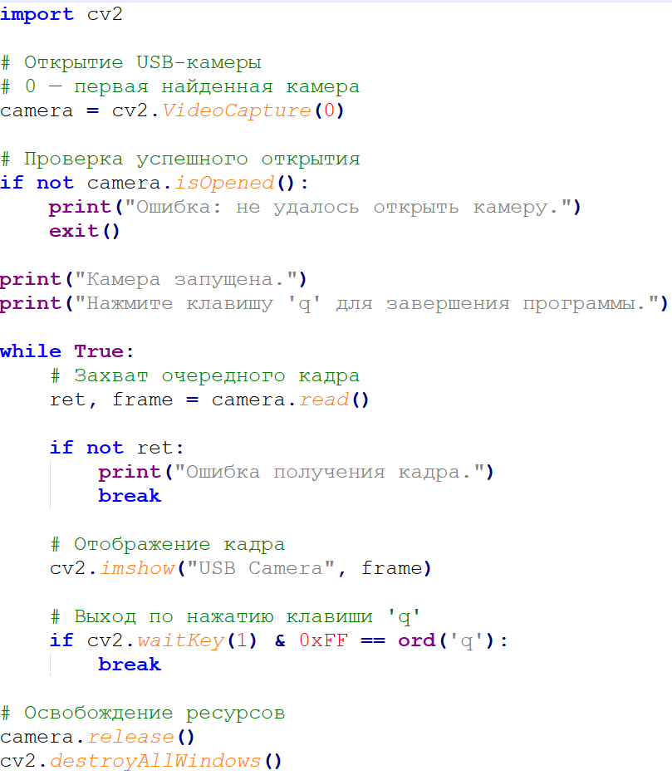

Проверить устойчивость видеопотока.

Детекция объектов
Написать код для подгона размера кадра к требованиям разрешения изображения на входном слое модели. Выполнить Inference и вывести boxes для найденных классов.

Распознавать классы
- person
- chair
- laptop
- phone
Вывести
- рамки
- название класса
- вероятность.

Измерение производительности
Измерить:
- FPS
- Среднее время инференса (для серии не менее 200 кадров, когда в кадре обнаруживается один класс, два и три одновременно);
- Время обработки кадра
- CPU Load
- RAM Usage

Результаты оформить таблицей для разных разрешений изображения 320х320, 224х224 и 160х160.

Выполнить оптимизацию

Эксперимент 1
Изменить
320→224→160
Оценить
- FPS
- качество.

Эксперимент 2
Изменить
Confidence Threshold
0.3

0.5

0.7

Эксперимент 3
Пропуск кадров
каждый кадр

через один

через два
Измерить изменение производительности.

Эксперимент 4
Использовать
Threading
для чтения камеры.
Измерить прирост FPS.

Детекция движения
Реализовать детекцию движения. Выполнить вычисления разности двух последовательных кадров по модулю. Посчитать количество пикселей разностного изображения, где значение разности пикселя превышает некоторый заданный порог (например 15). Если Количество пикселей преодолевает некоторое значение, считаем что движение зафиксировано. При обнаружении движения запускать нейронную сеть.

Сравнить
непрерывный режим
и
режим по событию.
Измерить экономию вычислений.

Сравнение моделей
Запустить
MobileNet SSD
и
YOLO Tiny.
Заполнить таблицу.
Параметр | MobileNet | YOLO Tiny
Размер модели
FPS
Точность
RAM
CPU
Среднее время инференса

Мини-исследование
Ответить
Почему MobileNet быстрее?
Почему уменьшается точность?
Как влияет размер изображения?
Почему TensorFlow Lite быстрее TensorFlow?
Какая модель лучше подходит для Raspberry Pi?

Контрольные вопросы
- Что такое TensorFlow Lite?
- Чем отличается TensorFlow Lite от TensorFlow?
- Что такое MobileNet?
- Что такое YOLO Tiny?
- Что такое квантизация?
- Что влияет на FPS?
- Как уменьшить задержку?
- Почему используется OpenCV?
- Что такое Edge AI?
- Что ограничивает Raspberry Pi?

Индивидуальные задания (по вариантам)
- Добавить подсчет объектов.
- Добавить запись видео.
- Выполнить распознавание только человека.
- Сделать сигнализацию при обнаружении человека.
- Добавить отображение FPS.
- Реализовать логирование событий.
- Сравнить FP32 и INT8 модели.
- Использовать собственное видео.
- Исследовать влияние разрешения камеры.
- Построить график зависимости FPS от размера входного изображения.

Содержание отчета
- Цель работы.
- Используемое оборудование.
- Схема программного решения.
- Листинг основных частей программы.
- Результаты экспериментов.
- Таблицы измерений.
- Скриншоты работы программы.
- Ответы на контрольные вопросы.
- Выводы.

